「商業及び起業・創業支援セミナー」
～市民のちからでまちを元気に～
日 時 平成２８年２月１５日（月）
13時00分～16時50分 定員 １５０名
会 場 西木温泉ふれあいプラザ「クリオン」 入場無料
（仙北市西木町門屋字屋敷田83-2）
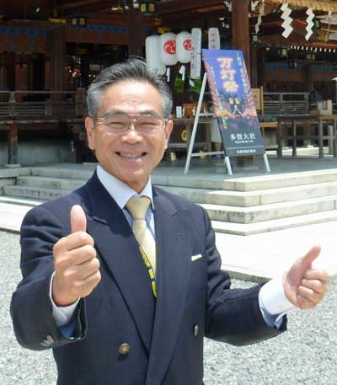
仙北市が元気になるよう、経済や地域活力の活性化をはかるために
「商業及び起業・創業支援セミナー」を開催します。
【定員】：１５０名
【主催】：仙北市
【協力】：仙北市商工会・仙北市企業等連絡協議会
【講師プロフィール】
枚岡合金工具株式会社 代表取締役会長 古芝保治 氏
1949年3月大阪市生まれ。桃山学院高校卒業後、30年間自社の
金型設計・製造に携わるかたわら1983年より自社の販売・受発
注管理システムを独自に開発。2001年よりISO9001工程認証システム等統合管理ソフトを開発。
現在、金型の他、現場のアイディアを生かした「デジタルドルフィンズ」事業を立ち上げ、パソコン初心者でも３分で使えるデジタル文書管理システムを経済産業省産業大臣認定の新連携事業として手がける。
著書に「儲けとツキを呼ぶ『ゴミゼロ化』工場の秘密」（日本実業出版社）
Ｂig interviews 「あなたの会社も儲かる体質に変わる（Ｖisionet）
プログラム
１２：３０ ～ 開場・受付
１３：００ ～ 開会 （総合司会：綿引かおる）
１３：１０ ～ 講演 人生に儲けとツキを呼ぶ『徹底３Ｓ活動』の秘密
（枚岡合金工具株式会社 代表取締役会長 古芝保治 氏）
１５：２０ ～ 創業に役立つ基礎知識（公益財団法人あきた企業活性化センター
秋田県よろず支援拠点 サブコーディネーター 鎌田晶子 氏）
１６：００ ～ なまはげ太鼓演奏団体「恩荷」による「ふれあい太鼓ライブ」（アトラクション）
１６：５０ 閉会

「商業及び起業・創業支援セミナー」 参加申込書
問い合せ先 仙北市商工課 ＴＥＬ ０１８７－４３－３３５１
参加申し込みは下記フォームに記入の上、ＦＡＸしていただくか、仙北市商工課又は各出張所まで
提出願います。
送信先ＦＡＸ ０１８７－５４－４１０２ 【申し込み締切 平成２８年２月８日】
代表者氏名
ご所属
連絡先電話番号
参加者人数 人 ※代表者も含んだ人数を記入
- ご記入いただきました内容は、「商業及び起業・創業支援セミナー」に伴う準備にのみ使用させていただきます。

